**PEMERINTAH KOTA CIMAHI**

**KECAMATAN CIMAHI SELATAN**

**KELURAHAN LEUWIGAJAH**

# Jln. Sadarmanah No. 11 RT.01 RW.05 Telp. 022 – 6672995 Cimahi

Leuwigajah, ${tanggalSurat}

Kepada ;

Yth. Kepala Dinas Pekerjaan Umum

Kota Cimahi

di

# **C I M A H I**

Nomor : 620.99 / /Kel

Sifat : Penting

Lampiran : 1 (satu ) berkas

Perihal : **PERMOHONAN**

Menindaklanjuti surat tembusan dari Ketua RW. ${rw} Nomor: 183/08/P/XI/2014 Tanggal 20 November 2014 perihal Permohonan perbaikan dan pemeliharaan lingkungan Di RW.08 Kelurahan Leuwigajah.

Bahwa diwilayah Kelurahan Leuwigajah Kecamatan Cimahi Selatan tepatnya di RT.${rt} RW. ${rw} , telah terjadi retakan kirmir sungai, diakibatkan tingginya intensitas curah hujan dan debit air sungai yang deras.

Untuk itu kami mengajukan permohonan bantuan perbaikan ${kegiatan} tersebut kepada Bapak, sebagai bahan pertimbangan kami lampirkan surat dari Ketua RW dan dokumentasi lokasi kirmir tersebut

Demikian permohonan ini kami sampaikan, atas bantuannya diucapkan terima kasih.

**LURAH LEUWIGAJAH**

**AGUS ANWAR, S.Sos**

### NIP. 19590916198101 1004

**DEVI JANUAR HADI, S.SI.,M.Si**

### NIP. 19850118 200604 1 004

**Rumah Bapak Dayat Alamat RT.05 RW.06**

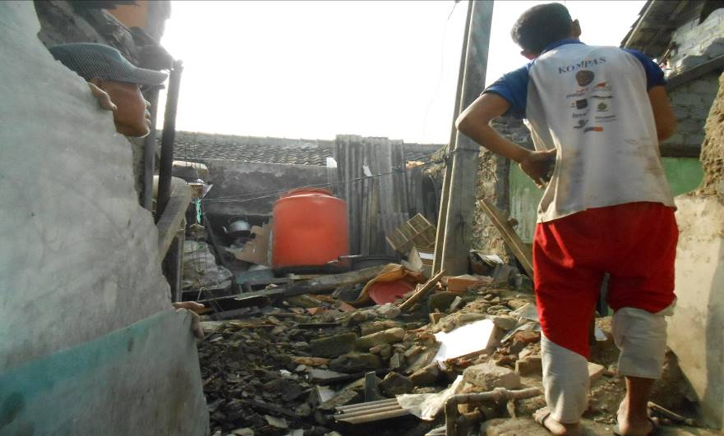

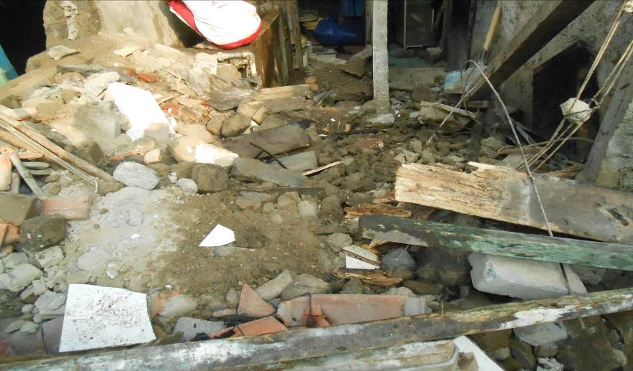

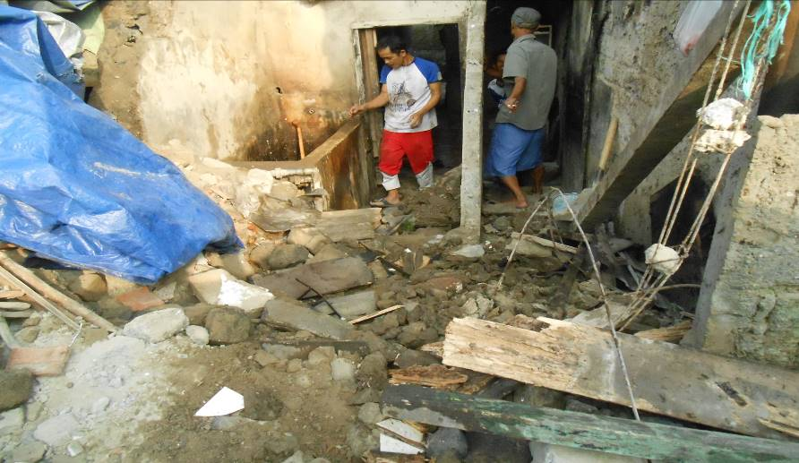

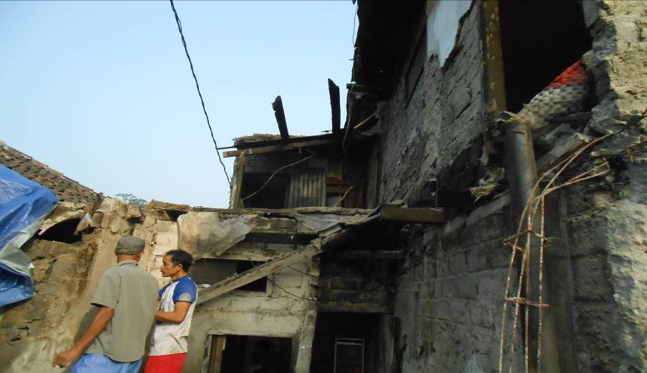

**Ibu Rogayati alamat RT.05 RW.06.**

